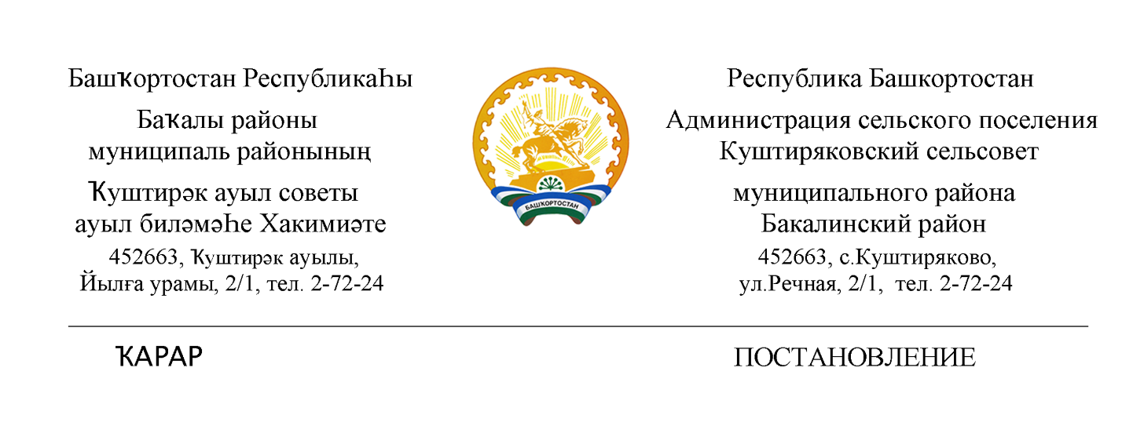
« 11 » апрель 2022 й. № 20 «11 » апреля 2022 г.

Об организации мероприятий по повышению уровня благоустройства, озеленению и формированию эстетического внешнего облика населения пунктов муниципального района Бакалинский район в 2022 году

В целях дальнейшего повышения уровня благоустройства формирования эстетического внешнего облика населенных пунктов, активной реализации мероприятии по экологическому оздоровлению и озеленению территории сельского поселения Куштиряковский сельсовет муниципального района Бакалинский район Республики Башкортостан в 2022 году, администрация сельского поселения Куштиряковский сельсовет муниципального района Бакалинский район Республики Башкортостан ПОСТАНОВЛЯЕТ:
- Организовать в 2022 году на территории сельского поселения Куштиряковский сельсовет комплекс мероприятий по поддержке общероссийского Экологического марафона «Зеленая Весна» и регулярное проведение тематических субботников, чистых санитарных дней по благоустройству.
- Объявить и провести на территории сельского поселения Куштиряковский сельсовет в период с 11 апреля по 11 июня 2022 года двухмесячник по благоустройству, улучшению эстетического внешнего облика населенных пунктов.
- Организовать в рамках двухмесячника активное участие трудовых и школьных коллективов, населения сельского поселения по Всероссийском субботнике по благоустройству и акции «Зеленая Башкирия» 23 апреля 2022 года, на дне поминовения и почитания в Республике Башкортостан, других экологических мероприятиях.
- Образовать организационный комитет для руководства и координации действий, связанных с проведением благоустроительных работ и мероприятий по озеленению населенных пунктов в следующем составе:
Руководитель:
И.А.Шайдуллин - глава сельского поселения Куштиряковский сельсовет;
Заместитель руководителя:
М.Т.Камаева - управляющий делами СП Куштиряковский сельсовет;
Члены комиссии:
Л.Н.Ямалиева (по согласованию) – директор МОБУ СОШ с. Куштиряково
Кириллов Е.Ф. (по согласованию) - директор МОБУ ООШ с. Новоиликово;
М.И.Файзуллина (по согласованию) – методист СДК с. Куштиряково;
В.П.Петров (по согласованию) – староста с.Куштиряково
Р.Б.Хабибуллин (по согласованию) – завклубом Новотумутукского СК;
Ф.В.Якупов (по согласованию) – староста с.Новый Тумутук;
Г.Н.Калимуллин (по согласованию) – председатель ТОС с. Новый Тумутук;
Р.Н.Шакиров (по согласованию) - староста д. Новосасыкуль;
В.Д.Моисеева (по согласованию) – староста с. Карповка;
- Организационному комитету разработать план основных мероприятий по проведению в 2022 году на территории района работ по благоустройству, озеленению и дальнейшему улучшению эстетического облика населенных пунктов, определив основной этап их выполнения до 1 мая т.г., последующие этапы: летний и осенний периоды.
- Закрепить территорий за организациями и учреждениями согласно приложения №1.
- Настоящее постановление вступает в силу с 11 апреля 2022 года.
- Контроль за исполнением настоящего постановления возлагаю на себя.

И.о.главы администрации
сельского поселения И.А.Шайдуллин

Приложение
к постановлению
от «11» апреля 2022 года № 20

Закрепление территорий за организациями и учреждениями

№ п/п | Территории, объекты | Наименование организаций и учреждений | Примечания
 | Дорога Бакалы-Куштиряково от границы Бузюровского сельсовета до с. Куштиряково, прилегающая территория СДК с. Куштиряково, прилегающая территория памятника участникам ВОВ с. Куштиряково | Куштиряковский СДК, Куштиряковская сельская библиотека
 | Дорога Новосасыкуль-Куштиряково от границы Урманаевского сельсовета до с. Куштиряково. | МОБУ ООШ с. Куштиряково
 | Прилегающая территория по речке Туймак по улице Речная | Детский сад с. Куштиряково
 | Дорога Новый Тумутук -до перекрестка, прилегающая территория Новотумутукского СК, прилегающая территория памятника участникам ВОВ с. Новый Тумутук | Новотумутукский сельский клуб, Новотумутукский ФАП, ТОС
 | Дорога Куштиряково-Новый Тумутук. Территория возле моста | Администрация СП Куштиряковский сельсовет, Куштиряковский ФАП
 | Прилегающая территория памятника участникам ВОВ д.Новосасыкуль | МОБУ ООШ с. Куштиряково, актив д.Новосасыкуль
 | Прилегающая территория магазина «Малика» с. Куштиряково | ИП Газизов РФ
 | Прилегающая территория здания гаража, зерносклада, фермы КФХ Закиров ВР | ИП КФХ Закиров ВР
 | Прилегающая территория здания гаража, зерносклада, пилорамы КФХ Калимуллин ИК | ИП КФХ Калимуллин ИК
 | Прилегающая территория почтового отделения с. Куштиряково | Почтовое отделение

